Projet SGBD : Dossier technique

Cahier des charges fonctionnel

Présentation générale du projet
Le présent projet consiste à concevoir une base de données destinée à gérer un système de location de matériel.
L’objectif principal est de permettre le suivi des clients, des matériels disponibles, des contrats de location ainsi que de l’historique des emprunts, tout en garantissant l’intégrité et la cohérence des données.
Ce système s’inscrit dans un contexte de gestion interne et ne couvre pas les aspects liés à l’interface graphique, à la facturation ou au paiement en ligne.

Acteurs du système
Le système est utilisé par un gestionnaire chargé de :
- créer et gérer les fiches clients ;
- enregistrer les matériels du parc ;
- créer des contrats de location ;
- associer un ou plusieurs matériels à un contrat ;
- enregistrer les retours de matériel.

3. Données à gérer

3.1 Clients
Pour chaque client, le système doit stocker :
- le nom ;
- le prénom ;
- l’adresse ;
- le code postal ;
- le numéro de téléphone ;
- l’adresse e-mail ;
- l’indication du statut VIP.

3.2 Matériels
Pour chaque matériel, le système doit enregistrer :
- un numéro de série unique ;
- la date d’achat ;
- le statut du matériel ;
- le modèle auquel il appartient ;
- la marque ;
- la catégorie.

3.3 Modèles, marques et catégories
Les matériels sont regroupés par modèles.
Chaque modèle est associé à une marque et à une catégorie afin d’éviter la redondance des informations et de faciliter la maintenance du parc matériel.

3.4 Contrats de location
Pour chaque contrat, le système doit stocker :
- le client concerné ;
- la date de début du contrat ;
- la date de fin du contrat.

3.5 Détails de location
Un contrat peut concerner plusieurs matériels.
Pour chaque matériel loué dans un contrat, le système doit enregistrer :
- le matériel concerné ;
- la date de retour prévue ;
- la date de retour réelle.

4. Règles de gestion

4.1 Règles liées aux clients
- Un client peut être associé à plusieurs contrats de location.
- Un contrat est associé à un seul client.
- Une adresse e-mail identifie un client de manière unique.
- Un client peut être identifié comme VIP ou non.

4.2 Règles liées aux matériels
- Chaque matériel est identifié par un numéro de série unique.
- Un matériel possède un statut parmi les valeurs suivantes :
  - Disponible
  - Loué
  - En maintenance
  - Rebut
- Un matériel peut être loué plusieurs fois au cours du temps.
- Un matériel peut ne jamais avoir été loué.

4.3 Règles liées aux contrats
- Un contrat possède une date de début et une date de fin.
- La date de fin d’un contrat ne peut pas être antérieure à la date de début.
- Un contrat peut concerner un ou plusieurs matériels.

4.4 Règles liées aux locations
- Un même matériel ne peut apparaître qu’une seule fois dans un même contrat.
- La date de retour réelle est renseignée uniquement lors du retour effectif du matériel.
- Un matériel peut être associé à plusieurs contrats à des périodes différentes.

5. Contraintes et périmètre du projet
Le projet couvre l’ensemble des aspects liés à la gestion des données, à la logique métier, ainsi qu’à la mise en place d’une interface applicative fonctionnelle permettant de gérer les locations de matériel.
Toutefois, certains aspects ne font pas partie du périmètre de ce projet, notamment :
- la gestion des paiements réels (transactions bancaires, facturation légale, TVA) ;
- la gestion des utilisateurs avancée (rôles multiples, permissions fines, chiffrement des mots de passe) ;
- l’intégration avec des systèmes externes (ERP, CRM, passerelles de paiement) ;
Ces éléments dépassent le cadre pédagogique du projet, qui se concentre sur la conception d’un système de location cohérent, la garantie de l’intégrité des données, la logique métier et la structuration propre d’une application en architecture 3-tiers.
Les règles de gestion simples et générales sont intégrées au niveau de la base de données, tandis que les règles plus complexes (comme la gestion des conflits de dates ou de la disponibilité en temps réel) relèvent de la logique métier applicative.

6. Transition vers la modélisation
À partir de ce cahier des charges, un modèle logique de données a été élaboré afin de structurer les informations, définir les relations entre les entités et garantir l’intégrité des données.
Ce modèle a été conçu à l’aide de l’outil de modélisation Looping.

Analyse et conception du modèle logique de données
La phase d’analyse a consisté à étudier le cahier des charges afin d’identifier les entités du système, leurs attributs, les relations entre celles-ci ainsi que les contraintes d’intégrité à respecter. Cette étape a permis de structurer les informations nécessaires au bon fonctionnement du module de location, tout en distinguant les règles relevant de la base de données de celles relevant de la logique métier.
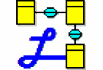
Afin de représenter cette analyse de manière claire et structurée, l’outil Looping a été utilisé. Cet outil gratuit et pratique a permis de modéliser les différentes entités, leurs attributs, les clés primaires et étrangères ainsi que les relations entre les tables. L’utilisation de Looping a facilité la construction progressive du modèle logique de données (MLD) et a servi de base fiable avant l’implémentation de la base de données.

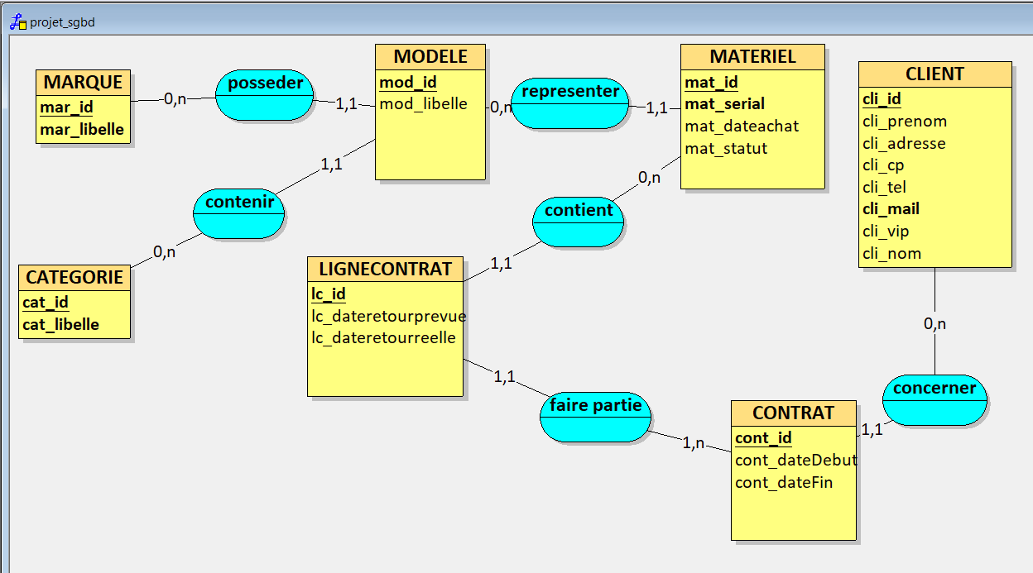
Figure 1: Modèle Logique de Données (MLD) du projet de gestion de location de matériel avec Looping

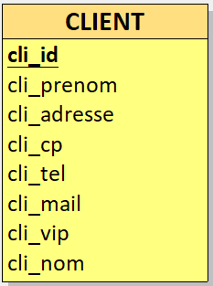
Conception de l’entité CLIENT
Figure 2Représentation de l’entité CLIENT et de ses attributs dans le modèle logique de données (MLD)
La table CLIENT a été conçue afin de stocker l’ensemble des informations nécessaires à l’identification et à la gestion des clients dans le cadre du module de location. Chaque client peut être à l’origine de plusieurs contrats de location, ce qui justifie l’existence d’une table dédiée, distincte des contrats et des articles.
Une clé primaire cli_id a été définie afin d’identifier de manière unique chaque client. Ce champ est de type compteur (auto-incrémenté), ce qui garantit l’unicité et facilite les relations avec les autres tables, notamment la table CONTRAT.
Les champs cli_nom et cli_prenom permettent d’identifier le client de manière lisible. Ils sont définis comme obligatoires (NOT NULL), car un client doit toujours être identifiable par son nom et son prénom.
Les informations de contact ont été regroupées dans les champs cli_adresse, cli_cp, cli_tel et cli_mail.
Ces données ont été stockées sous forme de chaînes de caractères (VARCHAR), car il s’agit d’informations descriptives et non numériques. Par exemple, le code postal et le numéro de téléphone peuvent contenir des zéros en début de valeur ou des caractères spécifiques, ce qui exclut l’utilisation de types numériques. La longueur des champs a été choisie de manière à être suffisamment large pour couvrir les formats courants, tout en restant raisonnable.
Le champ cli_mail permet d’identifier le client de manière unique sur le plan fonctionnel. Il est défini comme obligatoire et soumis à une contrainte d’unicité afin d’éviter la création de doublons dans la base de données.
Enfin, le champ cli_vip a été défini comme un champ logique (booléen). Il permet d’indiquer simplement si un client bénéficie ou non du statut VIP. Cette information est utilisée ultérieurement dans la logique métier pour appliquer une remise spécifique lors du calcul du tarif de location. Le choix d’un type booléen est justifié par le caractère binaire de l’information (oui/non).
La table CLIENT constitue ainsi une base fiable et normalisée pour la gestion des clients, tout en préparant l’exploitation des données par la logique métier du module de location.
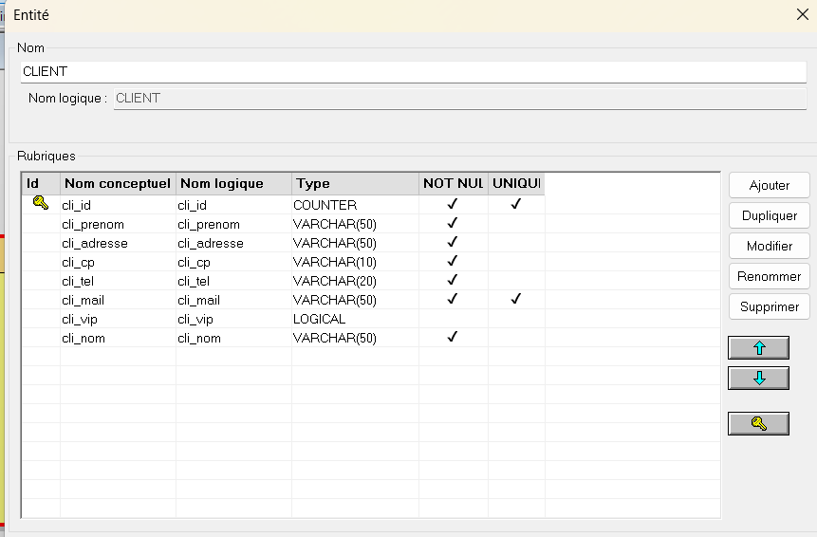
Figure 3 Définition de l’entité CLIENT dans l’outil de modélisation Looping
Cette capture d’écran présente la définition de l’entité CLIENT dans l’outil Looping. Elle détaille les différents attributs permettant d’identifier un client et de stocker ses informations de contact. La clé primaire cli_id, de type compteur, garantit l’unicité de chaque client dans la base de données. Les champs textuels (nom, prénom, adresse, code postal, téléphone et e-mail) sont définis avec des types adaptés (VARCHAR) et marqués comme obligatoires lorsque nécessaire. Le champ cli_mail est soumis à une contrainte d’unicité afin d’éviter les doublons. Enfin, le champ logique cli_vip permet d’indiquer si un client bénéficie du statut VIP, information utilisée ultérieurement dans la logique métier pour le calcul des tarifs de location.

Conception de l’entité MATERIEL
L’entité MATERIEL a été conçue afin de représenter chaque matériel physique du parc. Elle contient les informations propres à chaque exemplaire, telles que le numéro de série, la date d’achat et le statut. Afin d’éviter toute redondance des données, le matériel a été lié à l’entité MODELE, qui regroupe les informations communes telles que la marque et la catégorie.
Lors de la phase d’analyse de l’entité MATERIEL, une attention particulière a été portée au champ mat_statut. Le cahier des charges impose en effet que l’état d’un matériel soit limité à un ensemble de valeurs prédéfinies, à savoir : Disponible, Loué, En maintenance et Rebut.
Afin de garantir l’intégrité des données et d’empêcher l’enregistrement de statuts non autorisés, le choix a été fait d’implémenter une contrainte de type CHECK au niveau du modèle physique de données. Cette contrainte permet de vérifier, lors de chaque insertion ou modification, que la valeur du champ mat_statut appartient bien à la liste des statuts autorisés.
Cette solution présente l’avantage d’être simple à mettre en œuvre, efficace et directement prise en charge par le SGBD, sans nécessiter la création d’une table supplémentaire. Elle assure ainsi la cohérence des données tout en respectant les règles définies dans le cahier des charges.
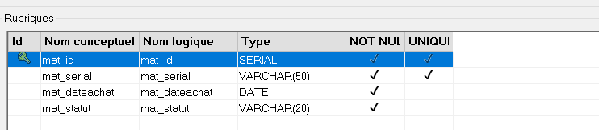
Figure 4 Définition de l’entité MATERIEL dans l’outil de modélisation Looping

Conception de l’entité MODELE
L’entité MODELE a été créée afin de regrouper les informations communes à plusieurs matériels du parc. En effet, plusieurs matériels physiques peuvent correspondre à un même modèle, ce qui rend nécessaire la création d’une entité distincte afin d’éviter la redondance des données et d’assurer une meilleure cohérence du modèle logique de données.
Cette entité permet de centraliser les informations descriptives d’un modèle, telles que son libellé, sa marque et sa catégorie. Les entités MARQUE et CATEGORIE ont été reliées à l’entité MODELE par des clés étrangères, car une marque et une catégorie peuvent être associées à plusieurs modèles, tandis qu’un modèle appartient à une seule marque et à une seule catégorie.
L’entité MODELE est ensuite reliée à l’entité MATERIEL, ce qui permet d’associer chaque matériel physique à un modèle précis, tout en conservant les informations spécifiques à chaque exemplaire (numéro de série, date d’achat, statut) dans l’entité MATERIEL. Cette séparation permet une structure de données normalisée et facilite la maintenance et l’évolution de la base de données.
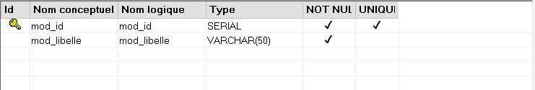
Figure 5 Définition de l’entité MODELE et de ses attributs dans le modèle logique de données

Conception des entités MARQUE et CATEGORIE
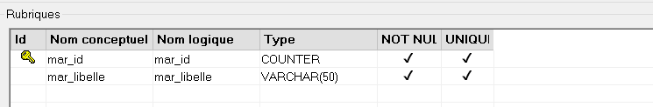
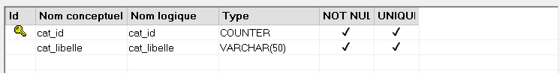
Figure 6 Définition des entités MARQUE et CATEGORIE dans le modèle logique de données

Les entités MARQUE et CATEGORIE ont été créées afin d’éviter la redondance des données et de centraliser les informations communes à plusieurs modèles. En revanche, le statut du matériel n’a pas été modélisé sous forme d’entité, car il s’agit d’une liste fermée de valeurs imposée par le cahier des charges. Il a donc été intégré comme un attribut de l’entité MATERIEL, avec une contrainte garantissant les valeurs autorisées.

Conception des entités CONTRAT et LIGNECONTRAT
Lors de l’analyse du cahier des charges, il est apparu qu’un contrat de location pouvait concerner plusieurs matériels, et qu’un même matériel pouvait être loué dans plusieurs contrats à des périodes différentes. Cette situation correspond à une relation de type plusieurs-à-plusieurs entre les entités CONTRAT et MATERIEL, qui ne peut pas être représentée directement dans une base de données relationnelle.
Afin de respecter les règles de modélisation, une entité associative nommée LIGNECONTRAT a donc été créée. Cette entité permet de lier un contrat à chaque matériel loué et de stocker les informations spécifiques à chaque location. Elle contient notamment les dates de retour prévues et réelles, indispensables pour déterminer si un matériel est toujours loué, s’il a été restitué ou s’il est en retard.
La date de retour réelle peut être nulle car elle n’est renseignée qu’au moment du retour du matériel.
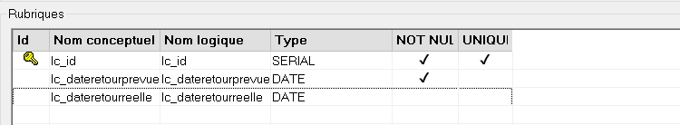
Figure 7 Définition de l’entité LIGNECONTRAT dans l’outil de modélisation Looping
L’entité CONTRAT regroupe les informations générales liées à une location, telles que le client concerné ainsi que les dates de début et de fin du contrat. Elle est liée à l’entité CLIENT par une relation de type un-à-plusieurs, un client pouvant avoir plusieurs contrats, tandis qu’un contrat est associé à un seul client.
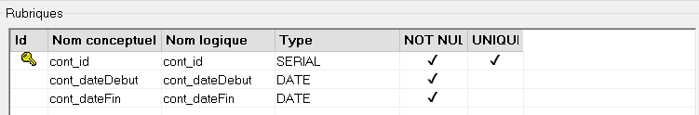
Figure 8 : Définition de l’entité CONTRAT dans l’outil de modélisation Looping

L’entité MATERIEL, décrite précédemment, représente les équipements physiques disponibles à la location. Un matériel peut être associé à plusieurs lignes de contrat au cours du temps, ce qui permet de conserver l’historique des locations, ou à aucune ligne s’il n’a jamais été loué.

La contrainte d’unicité composite :
Afin de garantir l’intégrité des données, une contrainte d’unicité composite sur les champs cont_id et mat_id a été définie pour l’entité LIGNECONTRAT. Cette règle empêche qu’un même matériel soit ajouté plusieurs fois dans un même contrat. La gestion de la disponibilité des matériels et des conflits de dates relève de la logique métier de l’application et ne peut pas être assurée uniquement par des contraintes du SGBD.

Code PostgreSQL généré par Looping :
Le script SQL de création des tables a été généré automatiquement à partir du modèle logique de données à l’aide de l’outil Looping, configuré pour le SGBD PostgreSQL.
Certaines règles métier ne pouvant pas être exprimées directement dans l’outil de modélisation, des contraintes complémentaires ont été ajoutées manuellement au niveau du modèle physique, notamment :
- une contrainte d’unicité composite sur les champs cont_id et mat_id dans la table LIGNECONTRAT, afin d’empêcher l’ajout d’un même matériel plusieurs fois dans un même contrat ;
- une contrainte CHECK sur le champ mat_statut de la table MATERIEL, afin de limiter les valeurs possibles aux statuts définis dans le cahier des charges.

CREATE TABLE CLIENT(
cli_id SERIAL,
cli_prenom VARCHAR(50) NOT NULL,
cli_adresse VARCHAR(50) NOT NULL,
cli_cp VARCHAR(10) NOT NULL,
cli_tel VARCHAR(20) NOT NULL,
cli_mail VARCHAR(50) NOT NULL,
cli_vip BOOLEAN,
cli_nom VARCHAR(50) NOT NULL,
PRIMARY KEY(cli_id),
UNIQUE(cli_mail)
);

CREATE TABLE MARQUE(
mar_id SERIAL,
mar_libelle VARCHAR(50) NOT NULL,
PRIMARY KEY(mar_id),
UNIQUE(mar_libelle)
);

CREATE TABLE CATEGORIE(
cat_id SERIAL,
cat_libelle VARCHAR(50) NOT NULL,
PRIMARY KEY(cat_id),
UNIQUE(cat_libelle)
);

CREATE TABLE CONTRAT(
cont_id SERIAL,
cont_dateDebut DATE NOT NULL,
cont_dateFin DATE NOT NULL,
cli_id INTEGER NOT NULL,
PRIMARY KEY(cont_id),
FOREIGN KEY(cli_id) REFERENCES CLIENT(cli_id)
);

CREATE TABLE MODELE(
mod_id SERIAL,
mod_libelle VARCHAR(50) NOT NULL,
cat_id INTEGER NOT NULL,
mar_id INTEGER NOT NULL,
PRIMARY KEY(mod_id),
FOREIGN KEY(cat_id) REFERENCES CATEGORIE(cat_id),
FOREIGN KEY(mar_id) REFERENCES MARQUE(mar_id)
);

CREATE TABLE MATERIEL(
mat_id SERIAL,
mat_serial VARCHAR(50) NOT NULL,
mat_dateachat DATE NOT NULL,
mat_statut VARCHAR(20) NOT NULL,
mod_id INTEGER NOT NULL,
PRIMARY KEY(mat_id),
UNIQUE(mat_serial),
FOREIGN KEY(mod_id) REFERENCES MODELE(mod_id)
);

CREATE TABLE LIGNECONTRAT(
lc_id SERIAL,
lc_dateretourprevue DATE NOT NULL,
lc_dateretourreelle DATE,
cont_id INTEGER NOT NULL,
mat_id INTEGER NOT NULL,
PRIMARY KEY(lc_id),
FOREIGN KEY(cont_id) REFERENCES CONTRAT(cont_id),
FOREIGN KEY(mat_id) REFERENCES MATERIEL(mat_id)
);

Ajouts manuels :
Les contraintes d’intégrité complémentaires ont été ajoutées manuellement à l’aide d’instructions SQL ALTER TABLE, compatibles avec le SGBD PostgreSQL. Les contraintes UNIQUE et CHECK sont nativement prises en charge par PostgreSQL et permettent de garantir la cohérence des données au niveau du modèle physique.
-- 1) Contrainte d’unicité composite :
-- Empêche d’ajouter deux fois le même matériel (mat_id) dans un même contrat (cont_id)
ALTER TABLE LIGNECONTRAT
ADD CONSTRAINT uq_lignecontrat_cont_mat UNIQUE (cont_id, mat_id);

-- 2) Contrainte CHECK sur le statut :
-- Limite les valeurs possibles de mat_statut aux statuts autorisés par le cahier des charges
ALTER TABLE MATERIEL
ADD CONSTRAINT chk_materiel_statut
CHECK (mat_statut IN ('Disponible', 'Loué', 'En maintenance', 'Rebut'));

En complément des contraintes précédentes, une contrainte de type CHECK a été ajoutée sur la table CONTRAT afin de garantir la cohérence des dates de location. Cette contrainte impose que la date de fin d’un contrat soit postérieure ou égale à la date de début.
Cette règle simple, indépendante de la logique métier applicative, permet d’éviter l’enregistrement de contrats incohérents directement au niveau du SGBD.
La contrainte CHECK sur CONTRAT :
ALTER TABLE CONTRAT
ADD CONSTRAINT chk_dates_contrat
CHECK (cont_dateFin >= cont_dateDebut);

- Ces différentes contraintes contribuent à garantir la cohérence et la fiabilité des données stockées, tout en laissant à la logique métier applicative la gestion des règles plus complexes liées à la disponibilité et à la tarification des locations.

Dictionnaire des contraintes :
Les contraintes structurelles et invariantes ont été implémentées directement au niveau du SGBD afin de garantir l’intégrité des données indépendamment de l’application.
Les règles métier plus complexes, dépendantes du contexte temporel ou du comportement utilisateur, ont été volontairement laissées à la logique applicative afin de conserver une base de données simple, robuste et réutilisable.
Contrainte | Entité concernée | Type | Gérée par | Justification
Clé primaire | Toutes | PK | SGBD | Garantit l’identification unique de chaque enregistrement
Unicité de l’e-mail | CLIENT | UNIQUE | SGBD | Évite les doublons de clients
Statut du matériel | MATERIEL | CHECK | SGBD | Liste fermée imposée par le cahier des charges
Dates de contrat cohérentes | CONTRAT | CHECK | SGBD | Empêche les contrats avec dates invalides
Unicité matériel/contrat | LIGNECONTRAT | UNIQUE composite | SGBD | Empêche l’ajout du même matériel deux fois dans un contrat
Existence du client | CONTRAT | FK | SGBD | Garantit l’intégrité référentielle
Disponibilité réelle du matériel | MATERIEL / LIGNECONTRAT | Règle métier | Code | Dépend des dates et de l’historique
Conflit de périodes de location | LIGNECONTRAT | Règle métier | Code | Logique complexe non exprimable en SQL simple
Calcul du prix de location | CONTRAT | Règle métier | Code | Dépend du client, de la durée, du statut VIP

Néon
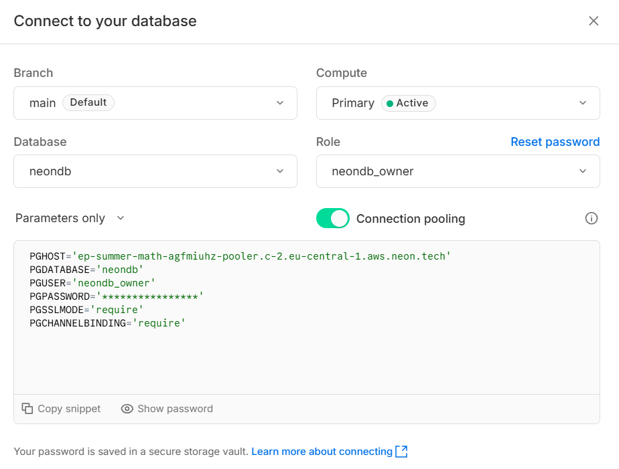

Tests de validation des contraintes
Des tests de validation ont été réalisés directement dans le SGBD afin de vérifier le bon fonctionnement des contraintes d’intégrité (UNIQUE, CHECK, clés étrangères). Les tentatives d’insertion ou de modification incohérentes ont systématiquement été rejetées par PostgreSQL, démontrant que les règles structurelles sont correctement appliquées indépendamment de la logique applicative.

Test contrainte UNIQUE (email client) :
INSERT INTO client (cli_prenom, cli_adresse, cli_cp, cli_tel, cli_mail, cli_vip, cli_nom)
VALUES ('Test', 'Rue Test 1', '7500', '000', 'unmail@exemple.com', false, 'Dupont');
-- relancer exactement le même INSERT => doit échouer (unique) ok !

Test CHECK statut :
UPDATE materiel SET mat_statut = 'Invalide' WHERE mat_id = 1; -- doit échouer
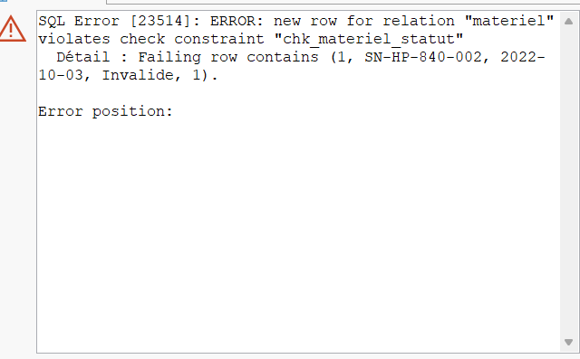

Test CHECK dates contrat :
INSERT INTO contrat (cont_dateDebut, cont_dateFin, cli_id)
VALUES ('2026-01-10', '2026-01-05', 1); -- doit échouer
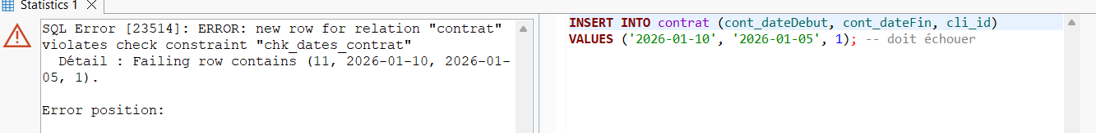
B. Avoir 1 requête “métier” propre pour le rapport
SELECT
c.cont_id,
cl.cli_nom,
cl.cli_prenom,
m.mat_serial,
mo.mod_libelle,
lc.lc_dateretourprevue,
lc.lc_dateretourreelle
FROM contrat c
JOIN client cl ON cl.cli_id = c.cli_id
JOIN lignecontrat lc ON lc.cont_id = c.cont_id
JOIN materiel m ON m.mat_id = lc.mat_id
JOIN modele mo ON mo.mod_id = m.mod_id
ORDER BY c.cont_id, lc.lc_id;

